臺大醫院 外校短期實習醫師報到及離院程序
- 院層級報到(1)地點：台大醫院教學部(台北市中山南路七號新院區研究大樓3F地圖如後附)
(2)報到時間：實習首日上午8時10分前。若科部通知需先至科部參與晨會或orientation等，請先告知教學部
※注意：若遇實習首日為假日(六、日、國定假日等)，院層級報到則延至假日後的工作日，但請事先與總醫師CR聯繫病房的報到日期是否如期進行或延期。
- 實習單位報到：請實習前一週，先與實習單位/病房之總醫師CR聯繫。(教學部將於實習前1~2週轉知負責CR姓名及聯絡方式)，請同學依CR指示之時間及規定辦理，若CR不清楚，則請詢問該科部主任辦公室秘書(聯絡分機詳第4頁)。
- 注意：臨床指導老師及CR均有可能因病房業務調整而有臨時變動，請以實習當日之病房CR安排為主，最後成績也是由較多接觸的主治醫師負責評核，若想再確認，請於實習期間向病房CR洽詢。
- 報到程序
(一)報到當日攜帶文件：(亦可至臺大醫院教學部教育組網頁下載)
1.詳填實習登記表(附件二) 與 病人/病歷隱私保密同意書(附件二)。
2.攜帶1吋照片2張(一張製作識別證、一張請事先貼妥照片於登記表上)。
3.病人/病歷隱私保密同意書(附件二)：
看完同意書內容後請填寫所屬學校並簽名，與登記表一同繳交。
4.線上基本課程「我的課程紀錄」：
於實習前至TMS教育訓練管理系統(http://edu.ntuh.gov.tw)完成基本必修課程：請學生自行列印完成之「我的課程紀錄」畫面一張，於教學部報到時繳交。步驟：我的學程→列印(課程完成度須為100%)
5.詳填Ｂ型肝炎免疫情形暨X光檢查報告單繳交紀錄(附件三)，並攜帶一年內之B肝檢驗報告單影本：如無抗體者需自行施打疫苗，並附上檢驗報告單及施打紀錄影本。，親送至安全衛生室查檢，並於登記表核章。為保護個人，請確實務必先行篩檢，建議實習前提前檢驗(東址/新院區AB棟B3，分機63479)
6.繳回教學部文件：
「實習登記表」經實習科部主任核章後，併同「病患/病歷隱私保密同意書」、「我的課程紀錄」等繳回教學部。
(二)報到流程Checklist：
時間 | 地 點 | Checklist
08:10  │  09:00 | 1. 教學部 | - 填寫報到登記本、查檢線上課程(課程完成度須為100%)  - 製作識別證(照片一張)  - 發給識別證、公務手機、處方集
08:10  │  09:00 | 2.東址AB棟地下3樓安全衛生室(02-23123456分機63479) | - 繳交「Ｂ型肝炎免疫情形暨X光檢查報告單繳交紀錄」及1年內「B肝檢驗報告影本」，並於登記表上蓋章
08:10  │  09:00 | 3.實習科部主任辦公室 | - 登記表請實習科部主任蓋章(主任室位置詳第四頁)  (小兒部、婦產部實習者，此步驟調整至最後一個步驟)
08:10  │  09:00 | 4.教學部 | - 繳交登記表、病人/病歷隱私保密同意書、線上基本課程記錄、意外傷害險證明文件(請學校提供)
09:00~ | 5.實習科部 | 至各科部指定地點報到
- 完成線上課程
1、請於實習報到前完成「短期實習醫師必修學程」，注意:【TMS帳號為實習前一個月才會開放】
2、登入方式：至本院教育訓練管理系統 (TMS) http://edu.ntuh.gov.tw 登入帳號(即員工代號)
＊密碼預設為身分證號(英文字母大寫)，請務必完成線上課程，否則應於實習首日完成線上課程後，方能至臨床科部開始實習。
3、課程路徑：首頁左側欄位→我的學程→短期實習醫師必修學程。
4、完成學程內所有課程，狀態應為完成度100%。
5、列印課程通過清單於報到時繳交，列印步驟：首頁左側欄位→我的學程→列印。
- 離院流程：
於實習最後一天(如為假日，請提早於週五辦理)持「離院手續單」，經實習財產管理員(病房CR或教學CR)、實習單位主任核章後至教學部辦理離院手續，以憑核發實習證明。
Checklist | 地點  回饋問卷  QR code
□ 離院單－實習單位財產管理員核章 | 實習單位CR或護長
□ 離院單－實習單位主管核章 | 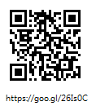  實習科部主任辦公室
□ 離院單－醫護大樓核章(僅成大有住宿者) | 徐州宿舍管理員辦公室
□ 物品繳回：離院單、處方集、識別證、手機  (若有遺失，需自行購買) | 教學部 (最後一站)
□ 回饋問卷: https://goo.gl/26Is0C(請自行上網填問卷，或掃描QR code 如右圖) | 教學部 (最後一站)
- 離院前請自行確認值班費是否已申報，病歷是否已完成
- 宿舍事宜：(僅限成大同學)
1、入住時間：原則上為實習報到當日搬進徐州宿舍(每梯次僅提供2男2女床位)
2、手續辦理地點：東址臨床研究大樓6樓醫護宿舍辦公室(台北市中山南路七號)、徐州宿舍(徐州路19號)均可辦理，02-23123456分機62107、61758、徐州60300
3、手續所需資料：身分證正反面影本、2吋照片2張
4、若欲提前辦理入住，請先依上述聯絡電話確認入住相關事宜。或直接撥分機65090
- 其他注意事項：
  - 本院醫療資訊系統portal登入帳號為線上學習帳號六碼，登入密碼預設為身份證字號。
  - 實習期間所需繳交作業，請於到院實習第一天詢問各科部病房之CR或老師。
  - 值班費：以員工編號登入本院portal系統申報(次月10號前)，請詢問同病房同學/住院醫師申請流程，並由各科部每月結束後統一申報作業，匯入時間不一定，請自行與實習科部聯繫，並請於離院前完成申報(操作方式另查閱最後一頁)。若為自行申報但忘記申報者，請自行詢問值班科部是否能補申報。
  - 離院前請自行確認值班費是否已申報，病歷是否已完成。
  - 本院無發給短期實習醫師印章，任何需簽章作業須請實習醫師本人親筆簽名。
  - 教學部無發給短期實習醫師門禁臨時IC卡，請逕自向實習單位主任辦公室或CR詢問+申請。
  - 生活津貼15000元/月，未滿或超過者依天數計算，於實習結束且離院手續辦妥後統一於隔月月初申報。
  - 如無辦妥離院手續者，無法發給醫師實習證明。
- 公務手機(中華電信)使用說明
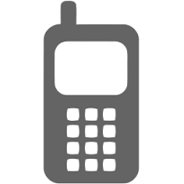
- 此為公務用手機，無法撥至群組外門號，如需外撥請使用個人手機，撥打群組外簡訊另需付費，每月有30則群組內簡訊可使用。
- 手機與手機簡碼互撥：2 + ×××××（手機簡碼）

- 院內桌上分機撥打手機：292 + ×××××（手機簡碼）
- 手機撥打院內桌上分機：292 + 院內分機
- 公務手機全碼： 09726 +×××××（中華電信門號）
- 如開機後，顯示需key in PIN 碼：0000
- 院內網路及電子郵件申請
1.TMS於到院實習後之密碼，將自動轉換為e-mail的密碼，故請於到院後，於醫院電腦連至網址：https://help.ntuh.gov.tw/ 申請e-mail，即有密碼申請說明。
2. 院內WI-FI：
若有電腦、資訊Portal系統、網路連線相關問題，請連絡資訊室，分機61120~61122
- 聯絡資訊
1. 教學部報到事宜諮詢：臺大醫院教學部葉怡良管理師 (東址新院區研究大樓3樓，02-23123456轉63687)
2. B肝檢驗報告單繳交諮詢：安全衛生室劉千玉小姐 (東址新院區AB棟B3，02-23123456轉63479)
3. 宿舍聯絡人：總務室呂紹琪小姐，分機65090
3. 上述文件格式均可至本院教學部網頁下載：台大醫院首頁>教學研究>教學部>教育組>實習醫師訓練>短期實習 https://goo.gl/SWSoGa
附件：醫院地圖
捷運坐至臺大醫院站二號出口，過中山南路馬路，先至新院區(東址)三樓教學部報到。新院區大門口直走至壁畫後電梯，搭乘至三樓後右轉，依指標找到教學部(臨床技能中心)，右手邊門進入辦公室走至底找葉怡良小姐報到。
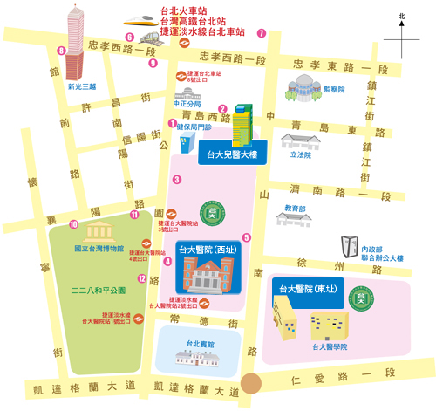
捷運2號出口

台大醫院(東址)
壁畫後電梯，搭乘至三樓後右轉，依指標找到教學部(臨床技能中心)
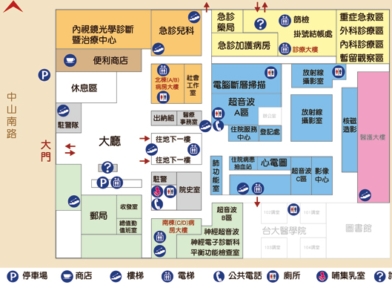
電梯
AB棟電梯至B3安全衛生室

台大醫院院東址一樓室內平面圖
電梯

 | 臺大醫院-各醫療科部主任辦公室聯絡資訊
 | 所在院區 | 樓層 | 一級單位 | 院內分機
1 | 東址 (新大樓) | 14F | 內科部 | 62117
2 | 東址 (新大樓) | 8F | 外科部 | 65520
3 | 兒童醫療大樓(中山南路8號) | 15F | 婦產部 | 71535
4 | 兒童醫療大樓(中山南路8號) | 15F | 小兒部 | 71526
5 | 東址 (新大樓) | 11F | 骨科部 | 62137
6 | 東址 (新大樓) | 15F | 神經部 | 62144
7 | 西址 (舊大樓) | 6F | 精神醫學部 | 62142
8 | 東址 (新大樓) | 12F | 眼科部 | 62131
9 | 東址 (新大樓) | 6F | 耳鼻喉部 | 62133
10 | 東址 (新大樓) | 15F | 皮膚部 | 62141
11 | 東址 (新大樓) | 11F | 泌尿部 | 65728
12 | 東址 (新大樓) | 4F | 麻醉部 | 62158
13 | 東址 (新大樓) | 1F | 急診醫學部 | 62831
14 | 西址 (舊大樓) | 4F | 復健部 | 67650
15 | 西址 (舊大樓) | 4F | 家庭醫學部 | 62147
16 | 西址 (舊大樓) | 4F | 腫瘤醫學部 | 67607
17 | 東址 (新大樓) | 2F | 影像醫學部 | 65498
18 | 東址 (新大樓) | 2F | 核子醫學部 | 65573
臺大醫院總機：02-23123456再轉分機
外校短期實習醫師實習期間 其他注意事項
(一)為因應醫療法及感控查核基準推動使用安全針具，本院感控中心設置「安全靜脈留置針使用方法」影片置於TMS系統(課程代碼69575)，若實習醫師對安全針具使用仍不熟悉，可至TMS學習。另請實習醫師注意不可使用「安全空針」進行抽血及分血。若對相關技能不熟悉，可向本院臨床技能中心預約時間練習(分機：61544、61548、61427)(4人成行)。
(二)
1.執行任何醫療行為時，應先確認執行的步驟和操作的程序，並於執行治療前提醒家屬或照顧者，以避免作業執行遭干擾及發生扎傷，如:移除針頭前提醒家屬或照顧者於針頭確認移除後，再協助加壓止血。
2.請儘量由抽血者自行完成完成採血、止血之動作，注意須待針頭處理完畢(勿回套)，再請家屬來協助。
3.針具使用後立即置入抗針刺容器中。 詳本院感染控制中心<尖銳物傷害與血體液暴露之預防及暴露後處理措施>
基本技能SOP及參考影片
- 為使實習醫師於臨床實習時，對於各種常用技能有相關流程及影片學習參考 ，教學部集結各科部撰寫共38項技能SOP，最後拍攝成參考影片，置於本院TMS系統上(http://edu.ntuh.gov.tw/home.php ) ，隨時提供各位實習醫師上網學習
- 參考影片課程編號
  - 內科系：87283
  - 外科系：87306
  - 婦產科：87307
  - 急診科：87304
- 其他技能參考課程編號：
  - 新進實習醫師IV、FOLEY技能： 76386
  - POCT-血液氣體分析儀(SIEMENS RAPIDPoint 500)教育訓練：147974 (ABG GAS機檢測操作前必修)
  - 預防尖銳物傷害與處理(含安全針具應用) ：130508


